PHIẾU BÀI TẬP VỀ NHÀ (PROBLEM SET 01): CÁC CÂU HỎI
VÀ DỮ LIỆU
Học phần: Xác suất Thống kê (UET.MAT1052)
Tuần 01: Vòng đời Dữ liệu, Hệ thống Phân loại Biến số & Cấu trúc Hàng
Họ và tên sinh viên : Nguyễn Minh Đức
Mã sinh viên: 25021352
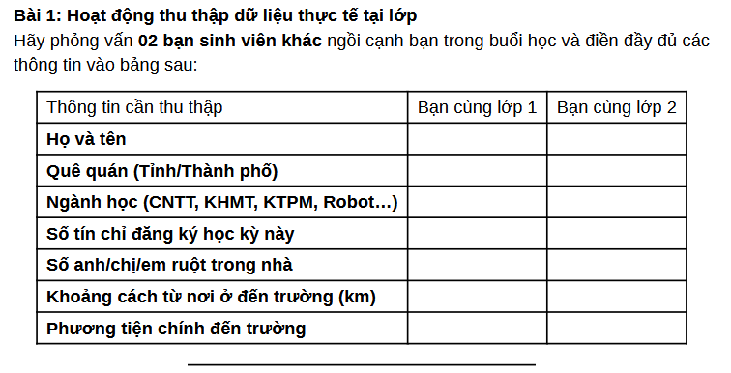
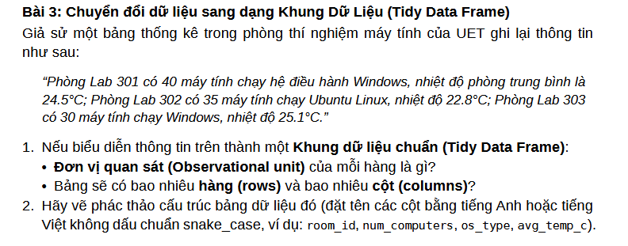
1, Phân tích khung dữ liệu chuẩn
_ Đơn vị quan sát (Observational unit): Đơn vị quan sát của mỗi hàng là một phòng máy tính (hoặc một phòng lab).
_ Số lượng hàng và số lượng cột:
- Số hàng (rows): Có 3 hàng, tương ứng với 3 phòng máy tính được khảo sát (Lab 301, Lab 302, Lab 303).
- Số cột (columns): Có 4 cột, đại diện cho 4 thuộc tính (đặc tính) được ghi nhận của từng phòng máy.
2, Phác thảo cấu trúc bảng dữ liệu
_ Các tên cột được đặt theo chuẩn snake_case:
- room_id: Tên hoặc mã định danh của phòng lab.
- num_computers: Số lượng máy tính trong phòng.
- os_type: Hệ điều hành sử dụng trên các máy tính.
- avg_temp_c: Nhiệt độ trung bình của phòng (°C).
_ Bảng phác thảo dữ liệu:
room_id | num_computers | os_type | avg_temp_c
Lab 301 | 40 | Windows | 24.5
Lab 302 | 35 | Ubuntu Linux | 22.8
Lab 303 | 30 | Windows | 25.1

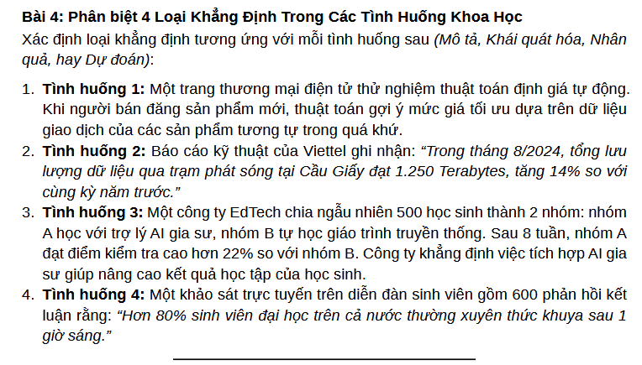
Bài 4: Phân biệt các loại tình huống khoa học
- Tình huống 1: Khẳng định Dự đoán. Thuật toán định giá tự động dựa vào dữ liệu giao dịch trong quá khứ của các sản phẩm tương tự để tính toán và đưa ra mức giá tối ưu gợi ý cho sản phẩm mới đăng. Việc dùng dữ liệu quá khứ để ước tính hoặc đưa ra một giá trị/kết quả trong tương lai (hoặc cho đối tượng mới) chính là bản chất của khẳng định dự đoán.
- Tình huống 2: Khẳng định Mô tả / Tóm tắt. Báo cáo kỹ thuật của Viettel ghi nhận và thống kê lại con số lưu lượng dữ liệu thực tế đã diễn ra trong tháng 8/2024 tại trạm phát sóng Cầu Giấy (đạt 1.250 Terabytes, tăng 14% so với cùng kỳ). Khẳng định này chỉ trình bày, tổng hợp lại các số liệu quan sát được trên tập dữ liệu thực tế mà không suy rộng ra toàn bộ các trạm khác hay đưa ra mối quan hệ nhân quả.
- Tình huống 3: Khẳng định Nhân quả. Công ty thực hiện thử nghiệm ngẫu nhiên chia 500 học sinh thành 2 nhóm (nhóm A dùng trợ lý AI, nhóm B tự học truyền thống). Việc can thiệp có kiểm soát và chia nhóm ngẫu nhiên này cho phép công ty kết luận rằng hành động tích hợp AI gia sư là nguyên nhân trực tiếp giúp nâng cao kết quả học tập của học sinh.
- Tình huống 4: Khẳng định Khái quát hóa. Khảo sát thu thập dữ liệu từ mẫu 600 phản hồi trên một diễn đàn sinh viên, nhưng kết luận lại suy rộng ra cho toàn thể tập hợp đối tượng là hơn 80% sinh viên đại học trên cả nước. Việc lấy kết quả tính toán từ một mẫu quan sát để suy diễn cho toàn bộ quần thể lớn hơn chính là đặc trưng của khẳng định khái quát hóa.
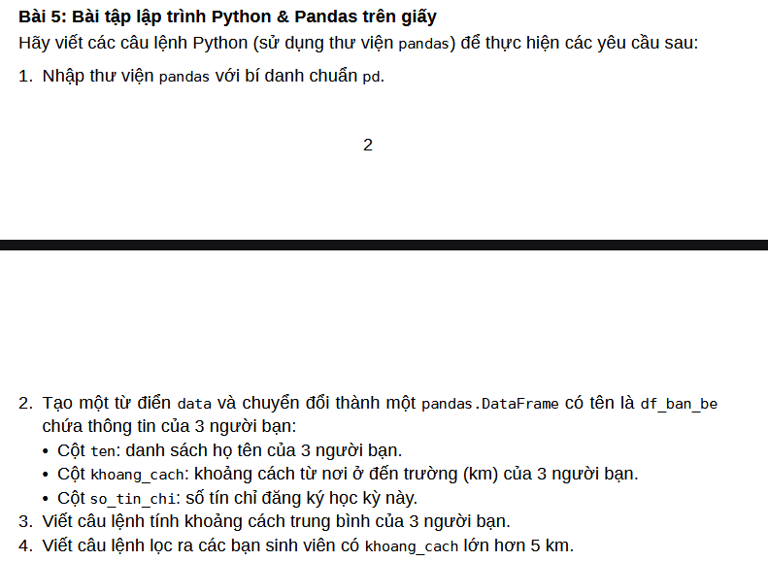
Bài 5: Bài tập lập trình Python & Pandas trên giấy
- Câu lệnh nhập thư viện pandas với bí danh pd: import pandas as pd
- Câu lệnh tạo từ điển data và chuyển đổi thành DataFrame có tên df_ban_be chứa thông tin của 3 người bạn:
data = {
'ten': ['Nguyen Van A', 'Tran Thi B', 'Le Van C'],
'khoang_cach': [3.5, 6.2, 8.0],
'so_tin_chi': [16, 20, 18]
}
df_ban_be = pd.DataFrame(data)
- Câu lệnh tính khoảng cách trung bình của 3 người bạn: khoang_cach_tb = df_ban_be['khoang_cach'].mean()
- Câu lệnh lọc ra các bạn sinh viên có khoang_cach lớn hơn 5 km: sinh_vien_xa = df_ban_be[df_ban_be['khoang_cach'] > 5]
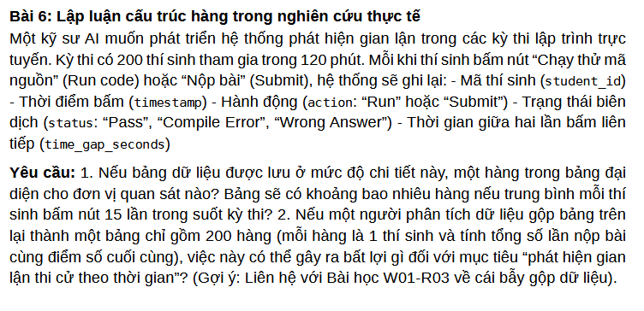
Bài 6: Lập luận cấu trúc hàng trong nghiên cứu thực tế
- Đơn vị quan sát và ước tính số hàng của bảng dữ liệu chi tiết:
- Đơn vị quan sát (Observational unit) của mỗi hàng: Nếu bảng dữ liệu được lưu ở mức độ chi tiết này, một hàng trong bảng đại diện cho một lần bấm nút (gồm hành động "Run" hoặc "Submit") của một thí sinh tại một thời điểm cụ thể trong kỳ thi.
- Số lượng hàng ước tính của bảng dữ liệu: Kỳ thi có 200 thí sinh tham gia và trung bình mỗi thí sinh bấm nút 15 lần trong suốt kỳ thi. Do đó, tổng số hàng của bảng dữ liệu dự kiến sẽ rơi vào khoảng 200 x 15 = 3.000 hàng.
- Phân tích bất lợi khi gộp dữ liệu đối với mục tiêu "phát hiện gian lận thi cử theo thời gian": Việc gộp bảng dữ liệu chi tiết (3.000 hàng) thành bảng rút gọn 200 hàng (mỗi hàng đại diện cho 1 thí sinh chỉ lưu tổng số lần nộp bài và điểm số cuối cùng) sẽ gây ra những bất lợi nghiêm trọng đối với mục tiêu phát hiện gian lận theo thời gian, cụ thể như sau:
- Mất mát thông tin chuỗi thời gian (Time-series information loss): Hành vi gian lận (như chép code từ bên ngoài, sử dụng công cụ hỗ trợ trái phép hoặc trao đổi bài) thường để lại dấu vết rõ nhất ở tiến trình thao tác theo mốc thời gian. Ví dụ, khoảng thời gian giữa hai lần bấm liên tiếp (time_gap_seconds) quá ngắn bất thường hoặc việc thay đổi trạng thái biên dịch từ lỗi sang đúng một cách đột ngột trong thời gian cực ngắn. Khi gộp dữ liệu lại thành tổng số lần nộp bài, toàn bộ trục thời gian và trình tự thao tác bị xóa bỏ hoàn toàn.
- Vấn đề cái bẫy gộp dữ liệu (Aggregation Trap / Simpson's Paradox): Việc chỉ quan sát các con số tổng hợp ở cấp độ thí sinh (như tổng số lần nộp bài và điểm cuối cùng) có thể làm che giấu hoặc đảo ngược các xu hướng bất thường diễn ra ở cấp độ từng thao tác chi tiết. Hai thí sinh có cùng tổng số lần nộp bài là 15 lần và cùng điểm số cuối cùng có thể có bản chất hành vi hoàn toàn khác nhau: một người nộp bài rải rác đều đặn qua 120 phút với quá trình sửa lỗi logic dần dần, trong khi người kia không làm gì suốt 110 phút rồi nộp mã nguồn hoàn chỉnh chỉ trong vài giây. Bảng gộp 200 hàng sẽ coi hai trường hợp này là như nhau, dẫn đến việc hệ thống phát hiện gian lận bị vô hiệu hóa hoàn toàn trước các hành vi bất thường theo thời gian.

